**แบบฝึกหัดที่ 3 ULS & LCP 2108421 Mod. Integrated. Surveying Technology**

**วันที่ 22 ก.พ. 2566 ภาคการศึกษาปลาย 2565**

**รศ.ดร.ไพศาล สันติธรรมนนท์ และ นายถิรวัฒน์ บรรณกุลพิพัฒน์ ภาควิชาวิศวกรรมสำรวจ จุฬาลงกรณ์มหาวิทยาลัย**

|  |
| --- |
| **ไลดาร์ (Light Detection And Ranging : LiDAR)** |

การสแกนด้วยแสงเลเซอร์เป็นเทคโนโลยีการสำรวจระยะไกลชนิดที่สามารถสร้างแหล่งพลังงานได้ด้วยตัวเอง (Active Remote Sensing) โดยพลังงานที่สร้างขึ้นจะอยู่ในรูปของแสงเลเซอร์ ซึ่งจะถูกนำมาใช้ในการวัดระยะทางระหว่างอุปกรณ์รังวัดไปยังพื้นผิวของวัตถุ โดยมักจะเรียกเทคนิคการสำรวจนี้ว่า ไลดาร์ (Light Detection And Ranging : LiDAR) การสแกนด้วยแสงเลเซอร์ทางอากาศ หรือการสำรวจด้วยไลดาร์ทางอากาศมีวัตถุประสงค์หลัก คือ การได้มาซึ่งแบบจำลองระดับ (Digital Elevation Model : DEM) โดยต้องการให้พื้นที่ที่ทำการสำรวจมีจุดระดับอย่างละเอียดหนาแน่นมากกว่า 1 จุดต่อตารางเมตร ซึ่งจะทำให้ค่าความสูงที่ได้มีความละเอียดถูกต้องน่าเชื่อถือในระดับเดซิเมตร

สำหรับข้อมูลที่ได้มาจากการสแกนด้วยเลเซอร์มักจะมีค่าคลาดเคลื่อนเชิงระบบแฝงอยู่ ซึ่งส่งผลให้ผลลัพธ์ที่ประมวลผลได้มีความผิดเพี้ยนไปในข้อมูลพอยต์คลาวด์ของการคำนวณในแนวบินนั้น ๆ ซึ่งในการคำนวณปรับแก้เพื่อลดขนาดของค่าคลาดเคลื่อนจะต้องอาศัยการวัดสอบและปรับแก้ค่าพารามิเตอร์เข้าไปทุกครั้ง โดยพารามิเตอร์ที่เกี่ยวข้องกับเลเซอร์สแกน คือ พารามิเตอร์การวางตัว (ประกอบไปด้วย การหมุน 3 พารามิเตอร์และการเคลื่อนที่ 3 พารามิเตอร์) ซึ่งหากกำหนดค่าเหล่านี้ผิดจะส่งผลถึงการรังวัดค่าพิกัดภาคพื้นดิน เช่น ความเพี้ยนของมุมการการวางตัวจะส่งผลถึงระยะของวัตถุที่วัดได้

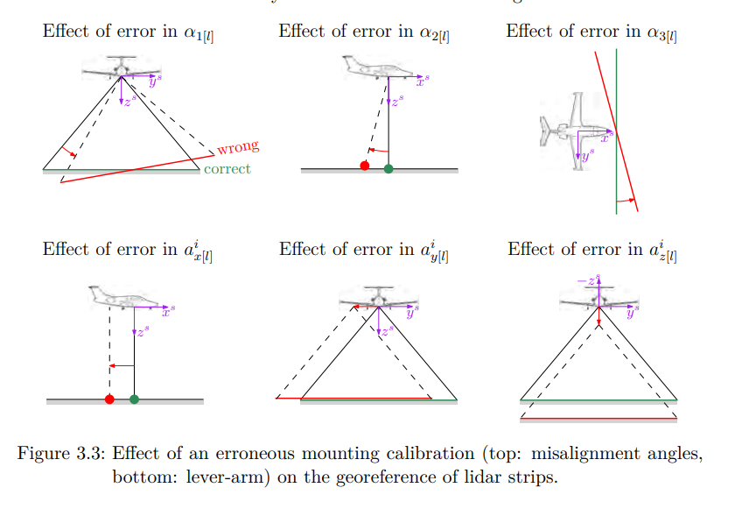

ความคลาดเคลื่อนของการสแกนด้วยแสงเลเซอร์ทางอากาศมักจะแฝงมากับข้อมูลที่บันทึกมา โดยมักสังเกตได้จากข้อมูลพอยต์คลาวด์บริเวณส่วนซ้อนระหว่างแนวบินที่มีความแตกต่างทางความสูง แม้จุดตกกระทบนั้นจะเป็นจุดบนพื้นผิวเดียวกันก็ตาม ซึ่งมีสาเหตุมาจากหลายปัจจัยด้วยกัน เช่น

* การกำหนดตำแหน่งบนโลกด้วยวิธีตรงที่คำนวณมาจากเซนเซอร์ที่ติดตั้งบนอากาศยานในการคำนวณหาวิถีของพาหนะ
* เกิดจากแสงเลเซอร์ที่มีรูปแบบและแหล่งที่มาที่หลากหลาย เช่น อาจเกิดจากการที่วัตถุไม่สะท้อนรังสีของแสงเลเซอร์ หรือาจสะท้อนแล้วส่งผลให้ความยาวคลื่นของแสงเลเซอร์เปลี่ยนแปลงไป
* การหักเหและการเบี่ยงเบนของมุมสะท้อนที่ทำให้แสงเลเซอร์ไม่สะท้อนกลับเข้าเครื่องตรวจจับ
* ค่าระยะห่างและการวางตัวของอุปกรณ์ GNSS/IMU กับเลเซอร์สแกนเนอร์ ซึ่งรวมไปถึงอายุการใช้งานของอุปกรณ์ที่ใช้ทำให้อุปกรณ์ภายในอาจมีการขยับไปจากเดิม (Drift) จึงเป็นสาเหตุที่ต้องมีการวัดสอบเครื่องมือ (Calibration) รวมถึงการ Misalignment ของข้อมูล
* การบันทึกข้อมูลของระบบรังวัดเซนเซอร์ต่าง ๆ ให้สอดคล้องตรงกัน (Time synchronization)
* ค่าคลาดเคลื่อนต่าง ๆ ในระบบรังวัดด้วยสัญญาณดาวเทียม GNSS
* การที่เลเซอร์เดินทางมาจากแหล่งกำเนิดที่มีระยะไกล โดยเฉพาะมาจากการบินสำรวจด้วยอากาศยาน ซึ่งในขณะที่เลเซอร์เดินทางผ่านชั้นบรรยากาศจะมีการกระเจิง (Disperse) เกิดขึ้น ซึ่งส่งผลให้ลำแสงเลเซอร์ที่ปลายทางขยายใหญ่ขึ้น (Beam divergence)

เหตุผลที่ต้องปรับแก้เป็นแนวบิน เนื่องจากความเคลาดเคลื่อนที่แฝงอยู่ในข้อมูลพอยต์คลาวด์สามารถตรวจพบได้ในบริเวณส่วนซ้อนของแนวบินนั้น จึงเป็นสาเหตุที่ต้องทำให้ปรับแก้เป็นแนวบินเพื่อให้มีความถูกต้องทางตำแหน่งเพิ่มมากขึ้น โดยวิธีการคำนวณปรับแก้เป็นแนวบิน เรียกว่า Strip adjustment

ดังนั้นในแบบฝึกหัดนี้นิสิตจะได้ทำการตรวจสอบคุณภาพของเป้าควมคุมไลดาร์ (LiDAR Control Plane: LCP) ที่มีลักษณะเป็นระนาบทรงหลังคาจั่วดังภาพที่แสดงด้านล่าง ที่จะใช้ในคำนวณปรับแก้ Strip adjustment ต่อไปในอนาคต

**Length = 1.220 m.**

**Base = 1.100 m.**

**Width = 0.650 m.**

ให้นิสิตดาวน์โหลดข้อมูลไลดาร์ที่ได้มาจากเลเซอร์สแกนเนอร์ที่ติดตั้งบนอากาศยานไร้คนขับ (Unmanned Aerial Vehicle Laser Scanning: ULS) ยี่ห้อ CHC รุ่น AA450 จากลิงก์ <https://github.com/ThirawatBan/PCV_SVCU> โดยข้อมูลที่นิสิตจะต้องดาวน์โหลดประกอบไปด้วย

1. ข้อมูลไลดาร์ (.las) ในแต่ละแนวบิน
2. ข้อมูลค่าพิกัดตำแหน่งของเป้าควบคุมไลดาร์
3. ข้อมูลค่าวางตัวของเป้าควบคุมไลดาร์
4. ภาพถ่ายออร์โธ
5. โค้ดภาษาไพธอนสำหรับใช้ในการประมวลผลตรวจสอบ (Link: <https://github.com/phisan-chula/UAV_Research/tree/main/LidarTarget_LCP>) ซึ่งประกอบไปด้วยโค้ด [ChkStrip_LCP.py](https://github.com/phisan-chula/UAV_Research/blob/main/LidarTarget_LCP/ChkStrip_LCP.py) และ [EstimLCP.py](https://github.com/phisan-chula/UAV_Research/blob/main/LidarTarget_LCP/EstimLCP.py)

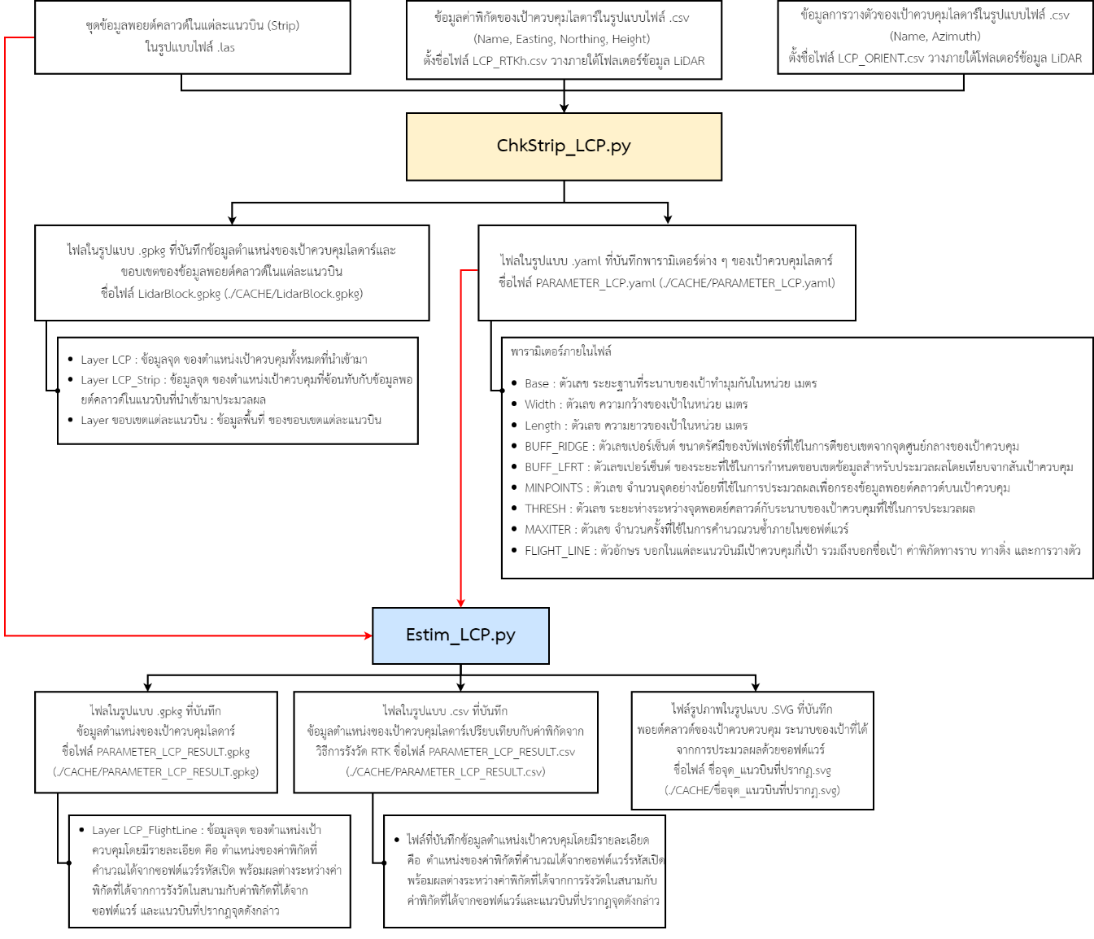

|  |
| --- |
| **จงตอบคำถาม** |

1. **จงบอกคุณลักษณะ (Specification) ของระบบเลเซอร์ที่ใช้ในการบันทึกข้อมูลในแบบฝึกหัดนี้**

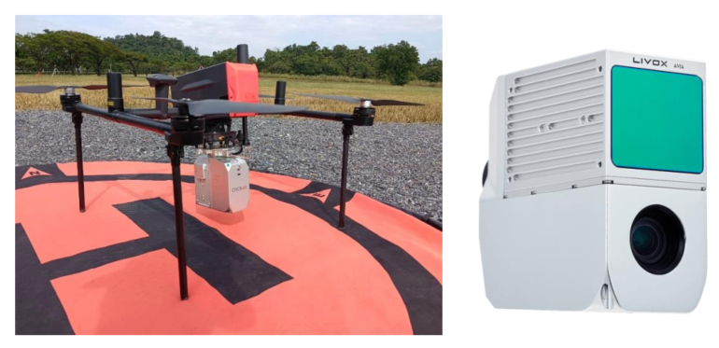

|  |  |
| --- | --- |
| **Instrument name** | CHCNAV AA450 |
| **Measuring range** |  |
| **FOV** |  |
| **Precision** |  |
| **Accuracy** |  |
| **GNSS-Inertial solution** |  |
| **IMU update rate** |  |
| **Scanner** |  |
| **Point cloud density** |  |
| **Scan rate** |  |
| **RGB resolution** |  |
| **Max return** |  |

1. **ให้นิสิตทำการรังวัดหาค่าการวางตัวของเป้าควบคุมไลดาร์ โดยนิสิตสามารถคำนวณหาค่าการวางตัวหรือค่าอะซิมุทของเป้าควบคุมได้จากการรังวัดแนวสันหลังคาของเป้าควบคุมที่ปรากฏบนภาพถ่ายออร์โธผ่านโปรแกรมภูมิสารสนเทศ เช่น QGIS เป็นต้น โดยให้แสดงการคำนวณการหาค่าการวางตัวของเป้าและเปรียบเทียบค่าผลลัพธ์ระหว่างที่นิสิตคำนวณได้กับข้อมูลที่ได้จัดเตรียมไว้ให้กำหนดให้ทำการรังวัดคนละ 5 เป้าควบคุม**
2. **ให้นิสิตประมวผลตรวจสอบคุณภาพของข้อมูลผ่านซอฟต์แวร์รหัสเปิด** [**ChkStrip_LCP.py**](https://github.com/phisan-chula/UAV_Research/blob/main/LidarTarget_LCP/ChkStrip_LCP.py) **และ** [**EstimLCP.py**](https://github.com/phisan-chula/UAV_Research/blob/main/LidarTarget_LCP/EstimLCP.py) **ที่ได้จัดเตรียมไว้ให้ จากนั้นให้จัดทำผลการรังวัดเป้าควบคุมไลดาร์ (LCP) ตามรูปแบบที่กำหนดให้ในหน้าถัดไป และแสดงค่าต่างระหว่างค่าพิกัดที่ได้จากซอฟต์แวร์และค่าพิกัดที่ได้มาด้วยวิธีการรังวัดแบบจลน์ในทันที (RTK) พร้อมคำนวณหาค่า RMSE กำหนดให้จัดทำผลการรังวัดคนละ 5 เป้าควบคุม**

**ตัวอย่าง รูปแบบการแสดงผลการรังวัดเป้าควบคุมไลดาร์**

|  |  |  |
| --- | --- | --- |
| **LCP: (หมายเลข) Flight-line: (ชื่อแนวบิน)** | | |
| **Manual Measure (E,N,h)** : EEEEEE.EEE, NNNNN.NNN, h.hhh เมตร  Es**tim_LCP (E,N,h)** : EEEEEE.EEE, NNNNN.NNN, h.hhh เมตร | | |
| ตัวอย่าง | | ตัวอย่าง |
| 1. **LCP on Orthophoto GSD xx cm** | | 1. **RGB Point-cloud** |
| ตัวอย่าง | ตัวอย่าง | |
| 1. **Point-cloud color by height** | 1. **Point-cloud Roof-ridge** | |